基于图像的树木测量方法
宋江雪¹ 王波涛²
（1.北京工业大学 电子与控制工程学院，北京市 100124
2. 北京工业大学 电子与控制工程学院，北京市 100124）
摘要：树木是城市绿化、美化的一个重要的组成部分，具有重要的科学、历史和观赏价值。传统的树木生长信息采集方式，利用人工使用卷尺或不易操作、低效率和复杂麻烦的大型测量仪器等，费时、费力、准确度又不高。结合计算机视觉、数学几何模型等技术，设计了一种新式的树木高度、胸径和冠幅测量模型，提出了基于图像的树木测量方法和实现了树木信息采集软件系统；为了得到更精确的测量结果，使用摄像头标定技术和坐标校正方法对图像进行畸变矫正；并且利用正交试验分析法分析本设计使用的最佳拍摄环境，最终相对误差控制在4%左右。本方法具有携带方便、操作简单、适用面广、准确度高的优势。
关键词：古树；测量；模型；摄像头标定；正交试验分析
中图分类号：TP391.41 文献标识码： A
The method of tree measurement based on image
Song Jiangxue, Wang Botao
(1.College of electronic and control engineering, Beijing University of Technology, Song Jiangxue ，713700, China 2. College of electronic and control engineering, Beijing University of Technology, Wang Botao，321300, China )
Abstract：Ancient trees is an important part of city greening, has the important scientific, historical and ornamental value. The traditional tree growth way of collecting information using artificial tape measure or difficult to operate, inefficient and cumbersome set of large-scale measuring instruments, time-consuming, laborious, accuracy is not high. The design of the tree measurement method based on image combines computer vision and mathematics geometry model, With the android intelligent terminal platform of easy to carry and operate, design tree height, diameter and crown measurement model, which avoid using cross references, and design trees information collection system, To improve the measurement accuracy of the trees, using the camera calibration technique and coordinate correction method to correct the image distortion in opencv, Orthogonal experiment analysis is a good method to analyze the optimum shooting environment and provide valuable guidance to improve the accuracy of the data. The relative error is controlled at about 4%; This method has the advantages of convenient carrying, simple operation, wide application range and high accuracy.
Key words：ancient trees, measurement, model, camera calibration, orthogonal test analysis

0 引言
随着计算机等现代技术的发展，林业信息化己经进入全面快速发展的新阶段。传统的树木测量方法主要是使用围尺或轮尺等测量工具，需要人工测量和记录测量数据，不仅消耗人力、时间还会有精度不高的问题。近年来也出现了根据图像处理技术全自动测量方式，虽然实现全机器测量，但是树木生长密集或者背景复杂的时候不能很好的得到边界点，测量结果误差会很大，而且因为处理过程复杂，耗费时间会很久。所以寻找一种更为便捷有效的测量方式十分必要。
已申请专利，专利已发表，专利名：基于智能终端镜头的树木测量方法，专利申请号201510420225.7
作者简介：宋江雪（1990），女，陕西咸阳人，硕士研究生，主要从事物联网方向的研究。
王波涛（1969），男，浙江永康人，副教授，硕士研究生导师，主要从事多媒体通信与图像处理方向研究。
通过对树木生长状况的实际考察，根据管理人员对管理系统的确切需求，本文完成的基于图像的树木测量方法，避免了借助十字架等标定物，结合计算机视觉^{[5]}、数学几何原理和摄像头标定^{[4]}等技术，设计水平地面的树木测量模型，使用人为选点的方式使树木的测量更为快捷。借助畸变矫正技术和正交试验分析法提高测量精度。
本方法可以多平台实现，把智能终端作为软件载体的时候，可以利用智能终端自带的摄像头拍摄图片，完成树高、胸径和冠幅的实时测量，更为快速便捷；把服务器作为软件实现平台时，更有利于坐标点的准确选取。较之现有的测量方式具有适用面广、操作便捷、测量精确等优势。
1.测量模型设计
1.1设计思想
本文探索基于图像分析技术的测量方法，以扩展传统的树木信息数据采集方法，提高其信息化技术和水平。首先结合计算机视觉、数学几何模型、摄像头标定等技术，设计新式的树木高度、胸径和冠幅测量模型，避免使用测量仪器或者十字架等参照物。这种基于图像的树木测量方法主要通过对树木图像的采集，人为选择树高、胸径和冠幅坐标点，经由设计好的测量模型可以直接得到树木真实高度，可以在移动智能终端或者服务器等多个平台中实现，可以快速便捷准确的得到树木真实测量结果。
1.2模型设计
基于移动终端的树木测量方法参考了小孔成像原理，通过分析图像坐标系、摄像机坐标系和世界坐标系的变换关系设计而得^{[3]}。本文设计的测树模型，不借助任何十字架这种参照物，大大提高了测量的便利性，仅需要保证拍摄角度和高度的情况下实现测量，拍摄方式更为便利，并且借助智能终端便于携带做到随时随地测量与信息采集。
1.2.1树高测量模型
在水平地面上，在保证智能终端镜头拍摄角度和拍摄高度为1.5米的情况下，拍摄树木图片。对拍摄到的树木图片用触屏笔分别点击树顶树底来获取图像树木坐标，并以此结合模型利用公式可以求得真实世界中树木的高度。
图1 树高测量模型
上图中，a为A点在图中y轴上的投影点，b为B点在图中y轴上的投影点，为摄像头的垂直视野角，为摄像头的水平视野角，E点为摄像头能够拍到的最近路面点。摄像头俯仰角，摄像头主光轴OG与图像平面垂直，OI固定为已知高度。
对于树上的任意一点，其在图像中的对应点皆在图片内，a、b分别为世界坐标系下树根和树冠位置A、B点在图片中的投影点。由Rt△AOG∽Rt△aog得：
（1）
（2）
鉴于，可以得到OI=AG，并作为已知应用在推导过程。
由Rt△BOG∽Rt△bog得：
（3）
（4）
图像尺寸为W×H像素，则ge=H/2，ag=H/2-y_{a}，bg=H/2-y_{b}。其中y_{a}、y_{b}分别为图像中a点和b点的y轴坐标。
则由式(4)算得
（5）
（6）
式(6)是三维世界中的树高AB与图像中物体成像点坐标y_{a}、y_{b}的关系表达式。
1.2.2胸径和冠幅测量模型
同样是在水平地面上，保证智能终端镜头拍摄角度 和拍摄高度为1.5米的情况下，拍摄树木图片。因为测量树木胸径的高度一般为1.3米，所以对拍摄到的树木图片用触屏笔分别点击树木1.3米处左右两侧来获取图像树木胸径或冠幅坐标，并以此结合模型利用公式可以求得真实世界中树木的胸径或冠幅。
图2 胸径测量模型
从公式（4）以前的推导过程如上面的树高测量模型，从公式（4）开始做如下修改。图像尺寸为W×H像素，则ge=W/2，a’g=W/2-x_{a’}， b’g=W/2-x_{b’}。 其中x_{a’}、 x_{b’}分别为图像中胸径两侧a’点与b’点的x轴坐标。
则由式(4) 和式(2)算得
（7）
（8）
（9）
式(9)是三维世界中的树高A’B’与图像中物体成像点坐标y_{a}、x_{a’}、 x_{b’}的关系表达式，y_{a}为图像中树底a点的y轴坐标。
2.测量误差分析
为了提高测量准确度，降低镜头带来的畸变和人为选点造成的误差，本文采用摄像头标定技术和坐标校正方法对图像畸变进行矫正，减少误差。最后借助正交试验分析法分析复杂的环境对测量结果造成的影响，最终确定最佳拍摄环境。为提高数据的精确性提供宝贵的指导意见，最终可以把相对误差控制在可接受范围内。
2.1镜头畸变与矫正
一般来说，镜头畸变(Lens Distortion)是光学透镜固有的透视失真的总称。镜头畸变对于基于图像的测量，会使结果产生较大的误差。但又因为镜头畸变是透镜固有的一种特性，故而无法完全消除。在拍摄过程中，镜头的边缘会产生不同程度的变形和失真，例如枕型畸变、桶形畸变、线性畸变。并且总是产生在成像仪的边缘，光线在远离透镜中心的地方比靠近中心的地方更加弯曲，畸变更为明显。与用料考究高档镜头，手机摄像头的畸变一般会更大些。
针对这种原因造成的测量误差，因为镜头的固有特性无法完全消除，但是鉴于这种误差多出现于透镜拍摄图片的边缘位置，所以在对树木进行拍照的时候可以尽量使树木图像处于图片的中间，避免与边缘相距过近。
借助Tsai提出的两步法^{[5]}进行畸变矫正，第一步是用最小二乘法求解线性方程组，得出摄像机外部参数;第二步求解摄像机内部参数，如果摄像机无透镜畸变，则可由一个线性方程直接求出。这个过程所求解的内外部参数分别为焦距不径向畸变因子，旋转矩阵和平移向量。
使用摄像头对横向*纵向为10*7个边长为21.5毫米的黑白方格的棋盘格多次多角度拍摄，在图像中绘制找到的棋盘角点，来观察投影的角点是否与观察的角点匹配，并用线把角点连接起来，求取内参（fx,fy,cx,cy）和畸变参数(k1,k2,k3)和(p1,p2)，在此使用opencv中的cvCalibrateCamera2(CvMat* object_points; CvMat* image_points,int* point_counts,CvSize image_size, CvMat* intrinsic_matrix, CvMat* distortion_coeffs, CvMat* rotation_vectors =NULL, CvMat* translation_vectors =NULL,int flags=0)函数来实现上述过程。
在得到内参和畸变系数后，利用参数对拍摄的图像进行矫正，来提高测量精度。使用cvUndistort2(const CvArr* src,CvArr* dst,const cvMat* intrinsic_matrix, const cvMat* distortion_coeffs)该算法完成计算畸变映射和在任意图像应用映射工作，最终得到矫正后的图像，如下图所示对比。
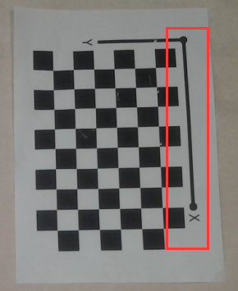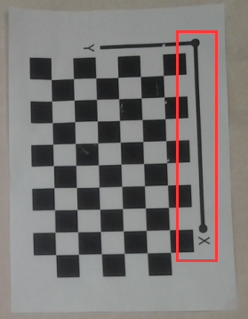
图3 矫正结果对比
2.2选点误差与校正
在测量过程中，最容易造成误差的部分就是人为手动选点来确定屏幕中树木端点。我们的手指较粗，当需要确定准确的点时，操作上有一定难度，为了避免这一影响，首先选取笔尖较细的电容笔，来代替手指确定点位置。其次模型是结合图像坐标系和世界坐标系所建立的相似三角形的模型，其最根本的要求就是两次选点形成的三角形的两条边需要平行。
图4 校正效果
在所拍图片中我们手点取得两条线认为是平行。但是在真实情况下，由于每个人取点不一定精准，就会造成误差，而我们避免这种误差的方式就是根据第一次选的点计算出这两点所形成的线段相对于地面的角度，再以此角度对画面中第二次选的点形成的线段进行角度调整，效果如图4。
2.3正交试验误差分析
除了畸变误差和人工操作造成的误差，复杂的测量环境也会影响结果精度，正交试验分析法可以很好的利用最少的试验次数分析摄像头像素、拍摄距离、光照等环境因素所造成的影响。
使用摄像头对多种环境下的树木进行图像采集，然后对其高度胸径冠幅测量，比对测量结果与真实高度进行误差分析。
表1 正交试验因素列表
水平 | 拍摄距离（米） | 摄像头像素(万) | 光照 | 拍摄高度（米） | 仰角（度）
1 | 14 | 320 | 晴天 | 1.3 | 80
2 | 18 | 800 | 阴天 | 1.4 | 90
3 | 24 | 1300 | 傍晚 | 1.5 | 100
如表1所示，拍摄距离、摄像头像素、光照、高度和仰角五个因素，每个因素有三个水平。共九组实验，每组实验选择了测量五次选平均的方式来避免操作失误导致的数据不准确，如附表2所示，即为正交法分析因素，在拍摄目标真实高度为9.2米，胸径为83厘米时，分析最佳测试环境。
表2 正交试验因素列表
试验号 | 拍摄距离（米） | 摄像头像素(万) | 光照 | 高度（米） | 仰角（度） | 树高相对误差 | 胸径相  对误差
1 | 14 | 320 | 晴天 | 1.3 | 80 | 6.84% |  | 5.3%
2 | 14 | 800 | 阴天 | 1.5 | 90 | 2.57% |  | 1.53%
3 | 14 | 1300 | 傍晚 | 1.7 | 100 | 6.18% |  | 5.28%
4 | 18 | 320 | 阴天 | 1.7 | 80 | 3.56% |  | 2.61%
5 | 18 | 800 | 傍晚 | 1.3 | 90 | 5.23% |  | 4.81%
6 | 18 | 1300 | 晴天 | 1.5 | 100 | 5.6% |  | 3.29%
7 | 24 | 320 | 傍晚 | 1.5 | 80 | 4.06% |  | 3.72%
8 | 24 | 800 | 晴天 | 1.7 | 90 | 5.76% |  | 4.47%
9 | 24 | 1300 | 阴天 | 1.3 | 100 | 2.91% |  | 1.09%
水平I | 15.59% | 14.46% | 18.2% | 14.98% | 14.46%
水平II | 14.39% | 13.56% | 9.04% | 12.23% | 13.56%
水平III | 12.73% | 14.69% | 15.47% | 15.5% | 14.69%
树高极值R | 2.86% | 1.13% | 9.16% | 3.27% | 1.13%
水平I | 12.11% | 11.63% | 13.06% | 11.2% | 11.63%
水平II | 10.71% | 10.81% | 5.23% | 8.54% | 10.81%
水平III | 9.28% | 9.66% | 13.81% | 12.36% | 9.66%
胸径极值R | 2.83% | 1.97% | 8.58% | 3.82% | 1.97%
其中以树高和胸径的极差来看，可以得到光照>高度>水平距离>屏幕分辨率、仰角。除了光照，其他四项因素极差值大小差距不大；综合以上表中数据，可以得到影响较大的因素为光照，另四个因素影响力差不多。各个因素水平折线图如下。
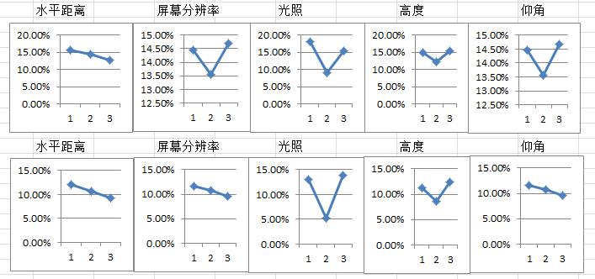
图5 正交分析折线图
鉴于相对误差是越小越好，所以结合参数优化结果选取摄影距离以第三水平为佳，即24米，屏幕分辨率选取800万像素以上皆可，光照环境选取阴天，因为晴天选取的是强光情况下，所以拍摄环境避免强光直射作为最佳环境的拍摄依据，高度以1.5米，角度90度最佳。
从表2中的多组测量结果还可以看出本文设计的基于图像的测量方法相对误差平均在4%左右，较之现有测量方法还是较为精确的。
3.软件实现
本软件为基于图像分析的树木基本情况测量软件，可以多种平台为载体，探索基于图像分析技术的测量方法，扩展传统的树木信息数据采集方法，提高其信息化技术和水平。
3.1智能终端软件实现
如果选用智能终端作为软件操作平台，使用Java语言开发。利用eclipse工具完成在智能终端中应用的实现，使我们的软件成功的测量树木信息并保存到智能终端的SD存储卡内以便后期管理。
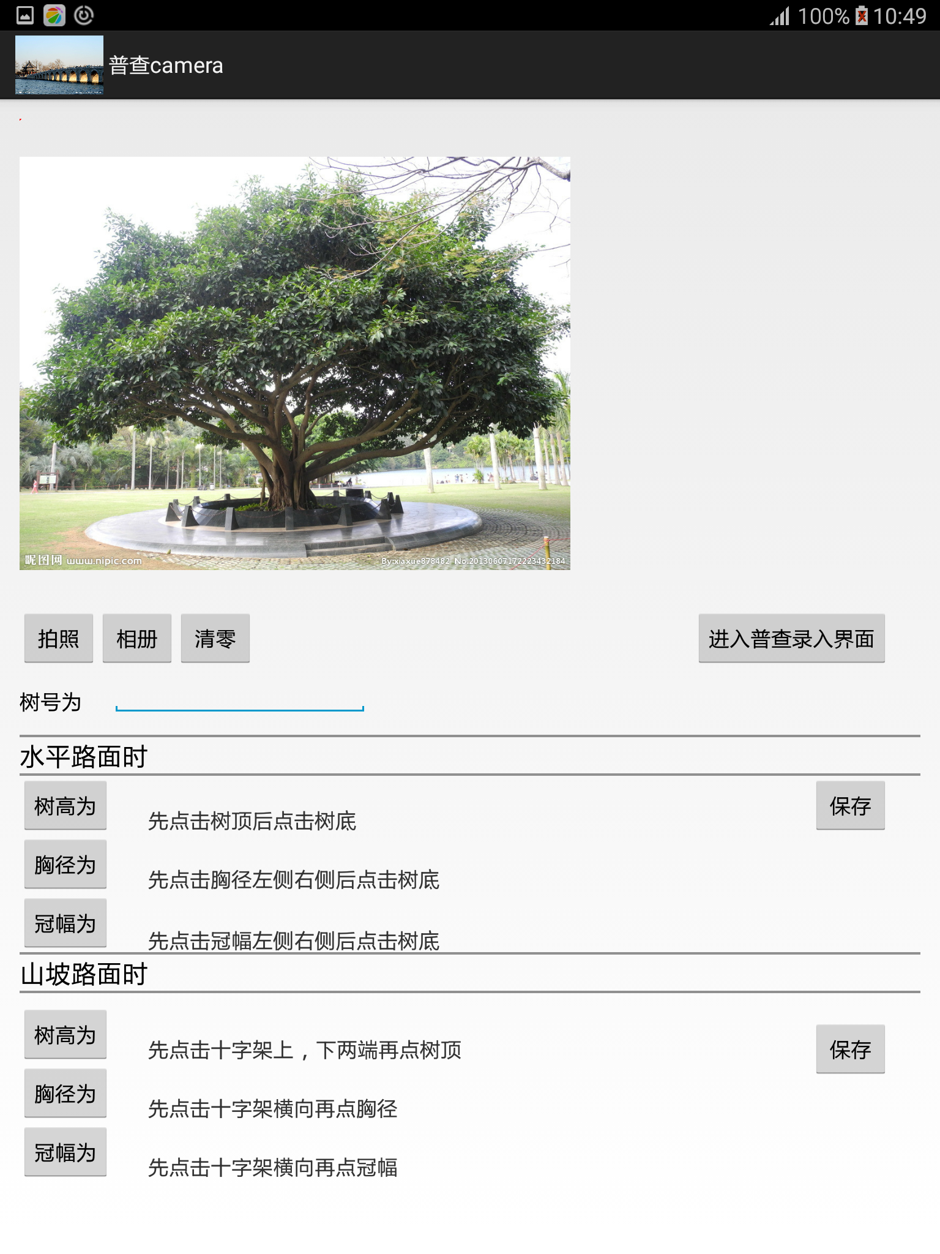
图6 树木测量界面
把树木测量方法与冬季普查相结合可以快捷的普查树木生长情况，并实时采集信息存储到智能终端中，然后通过数据线或者wifi导入到服务器系统数据库中存储，避免了纸质记录和电脑二次录入的人工浪费和数据重新录入造成的误差。测得的数据可以直接显示到第二个普查界面，避免再次录入。
树木信息以及树木图片会分别存入到两个Excel文件中，其中一个是以树号如‘10010801234’命名，包含树木图片，另一个是汇总excel表，录入的所有树木信息会罗列其中。
3.2电脑版软件实现
鉴于智能终端镜头像素和图片大小有限，可能造成拍摄的古树图片不清晰或者在智能终端中显示过小，在使用过程中可能选择古树边界点的时候不能准确选择，而造成测量误差，并且在多次试验之后发现，最大的误差原因就是人为选点不准造成的，所以针对于这个现象，设计了对应的电脑版测树软件，功能方法均同智能终端软件，但是可以放大树木图像测量；并且对于数码相机拍摄的高清古树图像也不会局限于智能终端屏幕的大小。
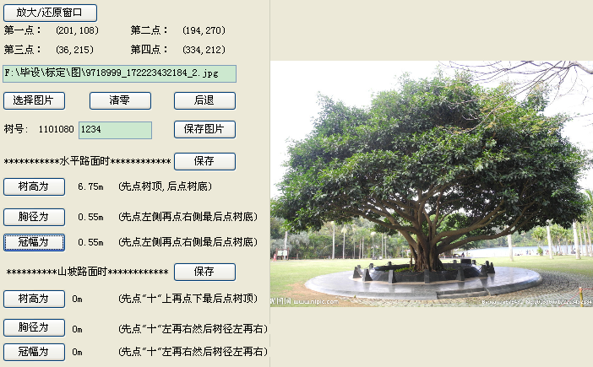
图7树木测量电脑版界面
对图片中的树木进行树高、胸径、冠幅等的测量，测量结果可以添加到智能终端保存的树号所对应的excel表中，同时图片也添加到此excel表中，实现终端与电脑一体的存储修改方式。
4 结论
本方法可以快速准确的测量与采集树木高度，胸径，冠幅等生长信息，相对以往测量方式，具有不可磨灭的优势。可以在多平台中实现，借助智能终端广泛应用小巧易携带的特性，设计的app与电脑版测树软件数据可以彼此交互，操作极其简易，便于各种人群应用，
（1）优势最大的体现就在于其便捷性，通过对着需要测量的古树拍照，简单操作之后就能得到树木生长情况的基本信息，不需要像以往几年那样用卷尺量，用数码相机采集图片再用电脑测量，节省了大量的工作时间，和避免二次返工造成的不便。我们的这一部分不仅可以应用于园林管理人员管理树木，同样可以为树木爱好者提供了一种了解古树的捷径。
（2）基于计算机视觉、数学几何原理和摄像头标定技术设计针对于复杂生活环境树木的全面测量，避免了借助十字架等工具，使树木的测量更为快捷，精确。
（3）利用几何原理针对模型设计校正环节，来减少人为选点过程造成的误差，提高本方法的准确度。
（4）使用正交试验分析法分析现实拍摄环境中各因素的影响，得出其最佳拍摄环境，为提高数据的精确性提供了宝贵的指导意见。
- 李刚著. 疯狂Android讲义（第2版）.北京：电子工业出版社，2013-3:38-555
- Ljiljana B., Darko S., Maja S. Agent Based
Data Collecting In a Forest Fire Monitoring System[C]. Software in Telecommunications and Computer Networks,2006,326-330.
- 栾长一. 基于定焦平移序列图像的测距技术研究[D]. 沈阳理工大学, 2012-12-13:5-27.
- 王晓华,傅卫平一种改进的摄像机标定方法[J].东北林业大学学报,2007,35(6):5l-53
- 黄侃. 计算机立体视觉中的摄像机标定算法的研究与应用[D]. 沈阳: 沈阳工业大学, 2007:14-20:14-30
- M.Pollefeys. L.V.Gool. Self-ealibration from the absolute conic on the plane at infinity. Proeeedings of ComPuter Analysis of Images and Patterns,1997,175-182.
- Wentao Li, Yue Ma, "Camera calibration based on Two-step method" [J], Control Engineering, 2011, 9(18): 48-51.
- 陈佳,杨进华等.基于单个摄像机的双目立体视觉测距技术研究[J].长春理工大学学报,2008,31(1): 1-3
- Gary Bradski & Adrian Kaebler著,于仕琪 刘瑞祯译. 学习OpenCV.北京：清华大学出版社，2013-7:406-437
- 孙凤连;李扬. 工业机器人视觉系统中双目摄像头标定算法研究[J]. 计算机与数字工程，2015-4-20:1-5
- YUAN Li, LIU Haihua, LU Xuesong. Calibration of Binocular camera based on opencv[J].Modern Scientific Intrusments, 2013-2:78-81
- 阚江明,李文彬,孙仁山.基于计算机视觉的立木枝干直径自动测量方法[J].北京林业大学学报,2007,29(4):5-9

联系方式：
通信地址：北京市朝阳区平乐园100号北京工业大学 宋江雪收
邮编：100124
手机：15811378312
邮箱：songjx90@163.com

